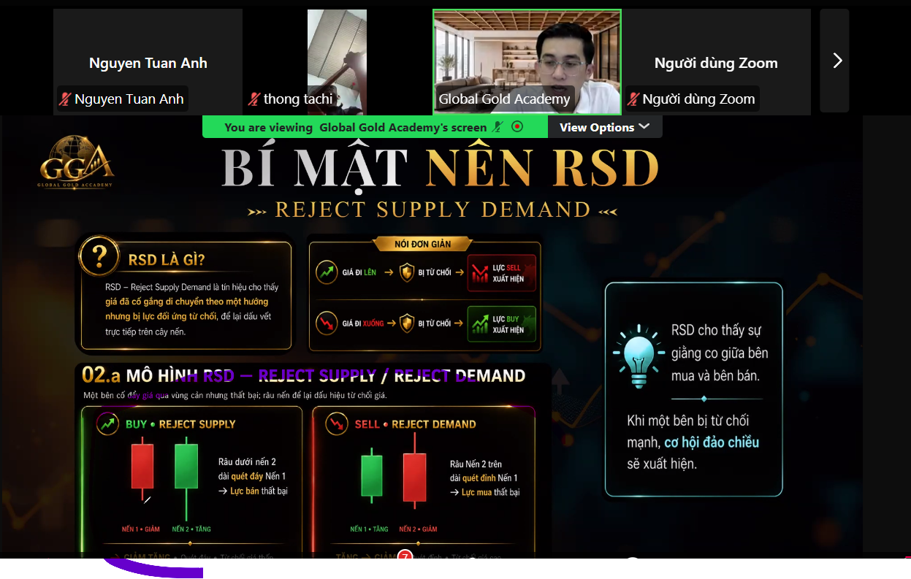
Tên gọi theo tài liệu trong ảnh: Mô hình RSD (Reject Supply / Reject Demand)
- Bên trái (BUY): Nến 1 đỏ, Nến 2 xanh có râu dưới chọc thủng đáy Nến 1 để quét thanh khoản (lực bán cố đạp giá xuống sâu hơn đáy trước nhưng bị phe mua hấp thụ hoàn toàn và đẩy ngược lên đóng nến xanh).
- Bên phải (SELL): Nến 1 xanh, Nến 2 đỏ có râu trên quét qua đỉnh Nến 1 (lực mua cố đẩy phá đỉnh nhưng thất bại, bị phe bán đè xuống đóng nến đỏ).

2. Tên gọi chuẩn trong các trường phái phổ biến khác
Mô hình 2 nến này thực chất chính là:
Trường phái | Tên gọi bên trái (BUY) | Tên gọi bên phải (SELL)
SMC / ICT | Liquidity Sweep & Close (Quét thanh khoản đáy) / Turtle Soup | Liquidity Sweep & Close (Quét thanh khoản đỉnh) / Turtle Soup
Price Action | Fakeout đáy / 2-Bar Reversal (Phá vỡ giả đáy) | Fakeout đỉnh / 2-Bar Reversal (Phá vỡ giả đỉnh)
Wyckoff | Spring (ở khung thời gian nhỏ hơn) | Upthrust / UTAD (ở khung thời gian nhỏ hơn)

3. Điểm bất thường ở chỗ khoanh cam (BUY • REJECT SUPPLY)
Chỗ khoanh cam ở chữ "BUY • REJECT SUPPLY" chỉ ra một điểm dùng từ ngược/dị so với lý thuyết Cung - Cầu (Supply/Demand) chuẩn:
- Theo Supply / Demand & SMC chuẩn:
  - Vùng bên dưới đáy là Vùng Cầu (Demand Zone). Khi giá chọc xuống đáy rồi rút chân lên, người ta gọi là Bounce at Demand hoặc Fail to break Demand.
  - Vùng bên trên đỉnh là Vùng Cung (Supply Zone).
- Cách tác giả cuốn sách này diễn giải:
Tác giả không gọi theo vùng (Zone), mà gọi theo hành vi phe đối lập:
    - Đạp xuống đáy thất bại $→$ Từ chối phe bán (Supply) $→$ Đặt tên là Reject Supply.
    - Đẩy lên đỉnh thất bại $→$ Từ chối phe mua (Demand) $→$ Đặt tên là Reject Demand.
Tóm lại: Đây là mô hình Quét râu 2 nến (Liquidity Sweep / Stop-hunt) rất hay dùng làm tín hiệu xác nhận (Confirmation Entry) khi giá tiếp cận các vùng cản quan trọng.

